

**مديرية التربية والتعليم للواء الشونة الجنوبية**

**مدرسة الخنساء الأساسية المختلطة**

**اختبار الاكمال للعام الدراسي 2024/ 2025م**

**الصف والشعبة : التاسع الاساسي   ( )          المبحث: الفيزياء**

40

**اليوم والتاريخ مدة الامتحان : ساعة ونصف**

**اسم الطالب:.....................................**

**ملاحظة: أجيبي عن جميع الأسئلة علما بأن عددها( 9) وعدد الصفحات( 3 ). عملي: نظري:**

**السؤال الأول : ضعي دائرة حول رمز الإجابة الصحيحة : ( 6 علامات )**

**1 - سائلان (X ,Y) كثافتهما (𝜌x = 1010 Kg/m3  ), ( (𝜌y = 950 Kg/m3 عند صب السائلين في الأوعية المبينه في الشكل المجاور فإن أكبر ضغط يكون على القاعدة الوعاء :**

أ- A **ب- B ج- C د- D** 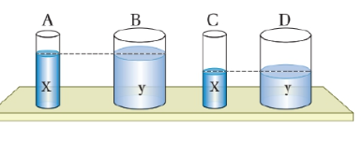

**2 - الضغط الجوي عند مستوى سطح البحر ( 100 KPa ) وكثافة ماء البحر ( 1020 Kg/m3 ) . على أي عمق تحت سطح الماء يكون الضغط الكلي ( 151K PA ) ؟**

**أ - 5m ب – 25m ج – 50m د – 55m**

**3 – تكون العدسة الشيئية قريبة جدا من بؤرة العدسة العينية في**

**أ - المجهر البسيط ب - ~~ا~~لمجهر المركب ج – التلسكوب د – الكاميرا**

**4 - ينتقل الضوء أسرع ما يمكن في :**

**أ - الفراغ ب- الهواء ج - السوائل د – المواد الصلبة**

**السؤال الثاني** : وضحي المقصود بكل من  **(6 علامات )**

**أ _ الضغط الجوي : .................................................................................................................................................**

**ب _ المانوميتر :**

**.................................................................................................................................................**

**ج _ البعد البؤري :**

**..................................................................................................................................................**

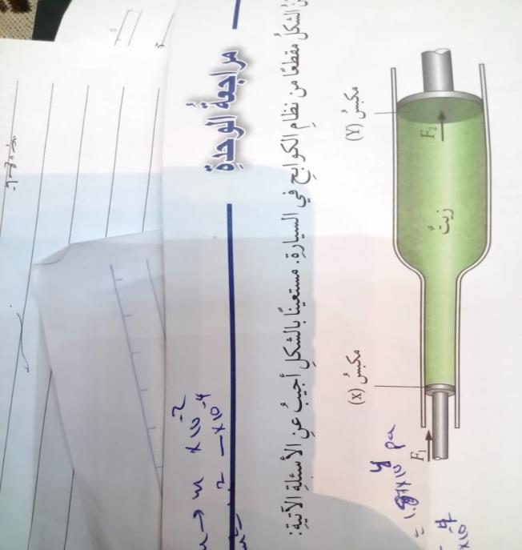**السؤال الثالث : ( 3 علامات )**

**يبين الشكل المجاور مقطعا من نظام الكوابح في السيارة مستعينة بالشكل أحسبي مقدار الضغط على الزيت المحصور في الأسطوانة ، الناتجة عن قوة مقدارها f1=100 N)) تؤثر في مكبس الأسطوانة x )) علما بأن مساحة سطحه (50cm )**

**السؤال الرابع: يبين الشكل مانوميتر و باروميتر وضعا بعضهما بجانب بعض ، المانوميتر يحتوي على كمية من الغاز المحصور ، بالاعتماد على البيانات المثبتة على الشكل فإن ضغط الغاز المحصور بوحدة ( cmHg ) يساوي ( اسئلة تحاكي الاختبارات الدولية ) (3 علامات )**

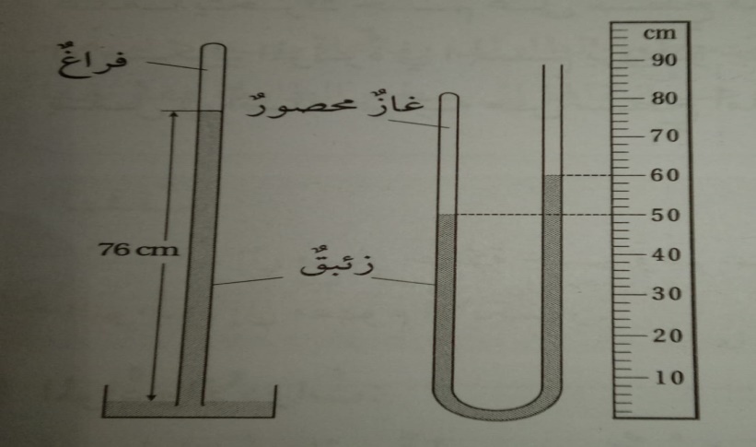

**السؤال الخامس :** يبين الشكل انتقال شعاع ضوئي من الهواء إلى وسط شفاف معتمدة على الشكل أوجدي ما يأتي**:** علما أنsin30=0.5,sin40=0.643,sin50=0.766,sin60=0.866 و معامل انكسار الهواء =1 **(4 علامات )**

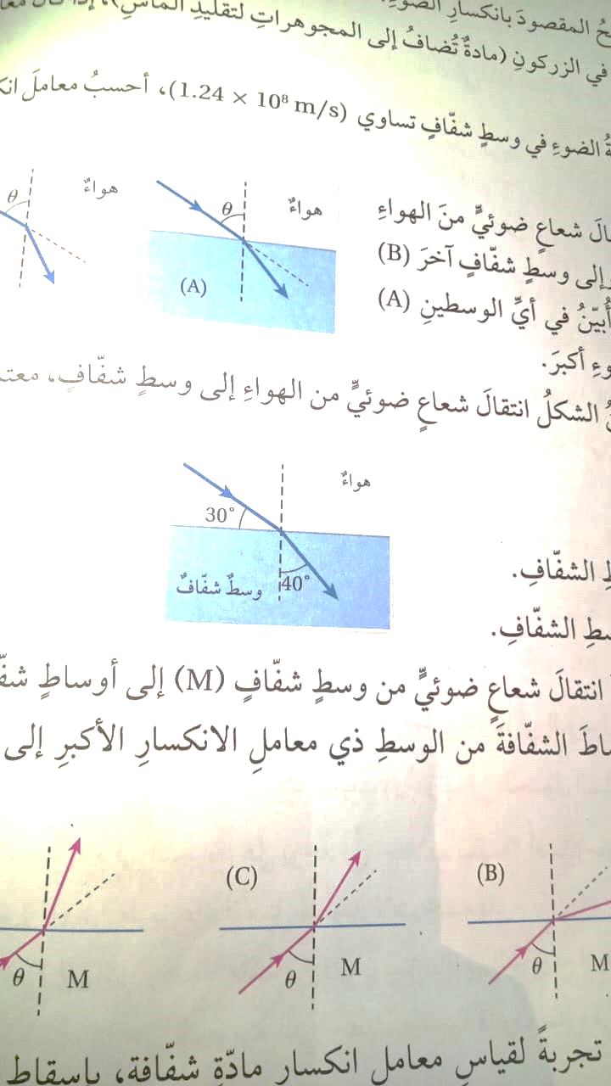**أ - زاوية السقوط . ( 1 علامة )**

**ب - زاوية الانكسار( 1 علامة )**

**ج - معامل انكسار الوسط الشفاف ( علامتين )**

**السؤل السادس : قارن بين طول النظر وقصر النظر وفق الجدول الآتي: (4 علامات)**

|  |  |  |
| --- | --- | --- |
| وجه المقارنة | طول النظر | قصر النظر |
| تكوّن الأخيلة بالنسبة إلى الشبكية | ........................................ ........................................ | ........................................ ........................................ |
| العلاج | ........................................ ........................................ | ........................................ ........................................ |

**السؤال السابع : اذكري ثلاث على كل من: (3 علامات )**

**أ - تطبيقات وظواهر بصرية على انكسار الضوء. ( 1.5 علامة )**

**ب - تطبيقات على العدسات . ( 1.5 علامة )**

**السؤال الثامن : ضع إشارة ( √ ) أمام العبارة الصحيحة، وإشارة ( × ) أمام العبارة الخطأ فيما يأتي( 5علامات)**

1. ( ) يزداد معامل انكسار طبقات الهواء مع الارتفاع للأعلى في المناطق الصحراوية.
2. ( ) يرى المراقب صورة مقلوبة في الأعلى على امتداد الأشعة المنعكسة للأجسام في المناطق الصحراوية.
3. ( ) يسمى السراب القطبي بالسراب العلوي.
4. ( ) تمتاز الألياف الضوئية بالمرونة العالية.
5. ( ) الخيال المتكوّن لجسم موضوع أمام عدسة محدّبة يكون دائمًا حقيقيًّا.

**السؤال التاسع :** حددي بالرسم موقع و صفات الخيال لجسم موضوع : **( عملي 6 علامات )**

أ - أمام عدسة محدبة بعد الجسم عن العدسة أكبر من مثلي البعد البؤري . ( 3علامات )

ب - أمام عدسة مقعرة . ( 3 علامات )

.

**انتهت الاسئلة معلمة المادة: شهد نعيم**